**Programátor: Adam Bárta Značka: Made by: Adam Bárta**

**12.11.2018 Verze 1.0**

08

**Fall**

Projekt: PromFor

Vypracováno pro: Educanet Praha

Cena: 100Kč

Obsah

Požadavek 3

Analýza 3

Návrh 3

Realizace 3

Testování 4

Go-Live 4

Cena 4

# Požadavek

Replikovat příklad ze strany 99 v knize Java 8 – výukový kurz

# Analýza

* Uživatel spustí program přes terminál
* Program bude mít proměnnou “i” a cyklus
* Při každém průchodu cyklem:
  + se k i přičte 1 (i+1)
  + se přičte proměnné “soucet” “i” a “soucet” (soucet =soucet + i)
  + se proměnná “fakt” vynásobí proměnnou “i” a proměnnou fakt” (fakt = fakt * i)
* Pokud bude “i” větší jak 5 cyklus se ukončí a program vypíše proměnnou fakt a soucet
* Program se ukončí

# Návrh

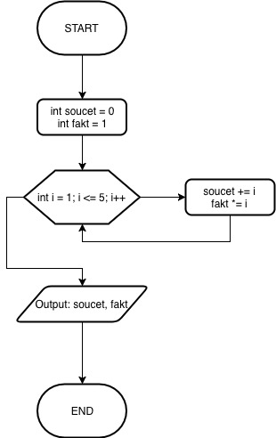

# Realizace

PromFor.java

# Testování



# Go-Live

PromFor.class

# Cena

**Čas za hodinu: 200Kč**

**Celkový čas: 30min**

**Celková cena: 100Kč**